原民部落活力單車趣 戀戀花蓮二日遊
2010/7/14-15 (團體可依需求另訂出團日期)
北迴列車、慕古慕魚太魯閣族文化、林田山林業文化園區
馬太鞍原住民生態園區&風味餐、鯉魚潭&馬太鞍自行單車
預定旅遊行程 (行程中所列為參考時間.請依出團時相關資訊為準)
第一天 台北火車站－慕古慕魚－鯉魚潭落日鐵馬行－花蓮溫馨住宿
08:00 前往台北火車站.報到後搭乘北迴鐵路.前往花蓮.沿途欣賞美麗風光
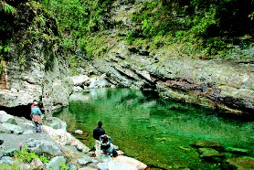
11:00 抵達花蓮後前往餐廳享用可口午餐
11:30 花蓮享用可口午餐..
13:30 慕古慕魚.參訪太魯閣族文化

「慕谷慕魚」地處花蓮縣秀林鄉，面積涵蓋了木瓜溪、清水溪、翡翠谷等三大原始山林美景。步道沿途溪水陡急，巨石礨礨，急流、深潭、瀑布處處可見。來「慕谷慕魚」玩，記得至少要安排一天時間，而且一定要請當地太魯閣族解說員帶路、導覽。因為，同樣的行程若有當地專業人員引導，您將有機會探訪部落，並深入一般旅客走不到的私房景點，近距離接觸太魯閣族文化。「銅門山刀」是本地最具特色的工藝品，在觀光產業的推動下，現已發展出精美擺飾和可以隨身攜帶的紀念品，非常值得購買收藏！如果您驚嘆於太魯閣國家公園巨石峽谷景觀的壯麗，那您一定會愛上「慕谷慕魚」。
16:30 鯉魚潭日落鐵馬行..
素有「小西湖」美稱的埔里「鯉魚潭」，位在埔里鎮虎子山下，鯉魚潭佔地20公頃，上有堤橋將分成兩部份，楊柳如煙，山巒似霧，山光雲影，魚躍鳥翔，風光恬靜迷人，讓每一位訪客都驚艷他的百變姿態！湖潭上踩踏水上腳踏車、浪漫地騎乘天鵝船；環湖步道隨性漫遊、湖畔垂釣、並安排自行單車輕鬆愜意的環湖…都是您恣意徜徉鯉魚潭湖光山色最悠閒的選擇！亭亭玉立在柳堤彼端中心樓是您遨遊這片夢幻湖山不能錯過的歇腳、品茗小棧。
17:30 享用晚餐
18:30 花蓮統帥飯店安排住宿..
自由活動..您可於飯店內享受免費設施：健身房、遊戲室、投幣室卡拉OK或也自費參加三溫暖. 想出去趴趴走的您也前往花蓮市區品嚐當地著名美食扁食”或也可前往花蓮港欣賞美麗港景..或南濱城夜市品嚐海鮮..GOOD IGHT..
早餐：精緻餐盒 午餐：中式合菜 晚餐：花蓮風味餐 住宿：花蓮統帥大飯店
第二天 林田山林業文化園區－光復糖廠～安排騎乘自行車前往『馬太鞍原住民生態溼地』享用原住民風味餐－花蓮名產品味－搭乘火車返回台北
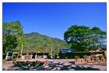
07:00 早安..晨喚..MORNING CALL.
07:30 飯店享用自助式早餐
09:30 林田山林業文化園區
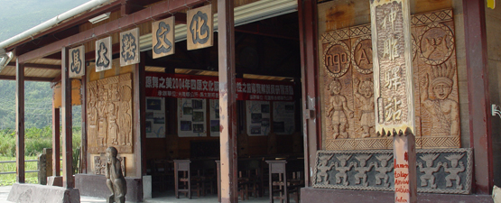
曾有「小上海」之稱的林田山林場，在政府禁伐林木的政策後，林田山終於洗盡鉛華、回歸自然，時過境遷，但林田山的美仍舊保留，除了原始山川景觀與生態外，林場遺留的檜木房舍、運載鐵道，處處可見前人留下的痕跡，而現今的林田山風貌，也被人形容與「九份」相似。
11:00 光復糖廠.. 安排騎乘自行單車。。專人導覽認識糖廠當年風光歷史.台糖純濃枝仔冰品嚐.前往馬太鞍濕地造訪原住民部落.認識阿美族文化，沿途並可欣賞花蓮縱谷美麗原野風光..
12:00 馬太鞍享用原住民風味餐
在傳統漁獵農耕時期，阿美族男子出門捕魚打獵，女子則至田野摘採野菜以豐富桌上的菜疏，採集的野菜野往往數量、種類不一，餐桌上的菜餚依著季節有不同變化，3-4月箭筍盛產煮箭筍排骨湯，筍嫩湯鮮，6-8月有麵包果配小魚乾煮湯滋味最美，黃秋葵、山苦瓜、藤心、半天筍.......，馬太鞍溼地水草豐美，它們當然也可以成為桌上佳餚湧泉菜、蘆葦心....阿美族伊娜的野菜烹調，限量的滋味只有產地才能品嚐到。阿美族烹調蔬食以蒸煮為主，魚、肉可煮或烤，不油不膩吃出食物自然原味，拉藍的家提供各色山肴野蔬，歡迎您來品嚐。
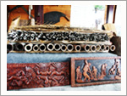
13:00 馬太鞍原住民部落～原住民捕魚、生態解說.
光復火車站西側、馬太鞍山下的一片沼澤地，是阿美族馬太鞍部落世代漁耕之地，現今此地仍是低度開發的荒綠田疇，一直保留著與自然和諧共處的生活文化。經由農會輔導種植的片片和荷花田，盛夏時荷葉連連、嬌豔荷花綻放，在自行車道間，形成美不勝收的景緻。以及地方文史工作室推動傳統手工藝的復興，在在讓遊客飽覽飽食阿美族傳統風貌。
15:00 快樂返程..花蓮名產品味..購買伴手禮..餽贈親朋好友ㄛ！
17:20 花蓮火車站.. 搭乘北迴鐵路美麗風光續遊..並於火車上享用鐵路便當
20:00 抵達台北火車站..平安賦歸.自行返回.甜蜜的家
早餐：飯店自助式早餐 午餐：馬太鞍原住民風味餐 晚餐：鐵路便當
※行政院人事行政局住福會評選承辦公務人員年度旅遊活動
※僑委會遴選承辦接待雙十國慶僑胞歸國旅遊活動
※桃園縣政府頒發優良廠商獎

